**附件：2020-2021-1学期学期学生本科通识选修课选课操作指南**

（一）进入选课界面

根据选课时间段安排，辅导员组织学生利用电脑或手机登陆我院网站（网址：www.lncu.cn,进入“教务系统”登录界面

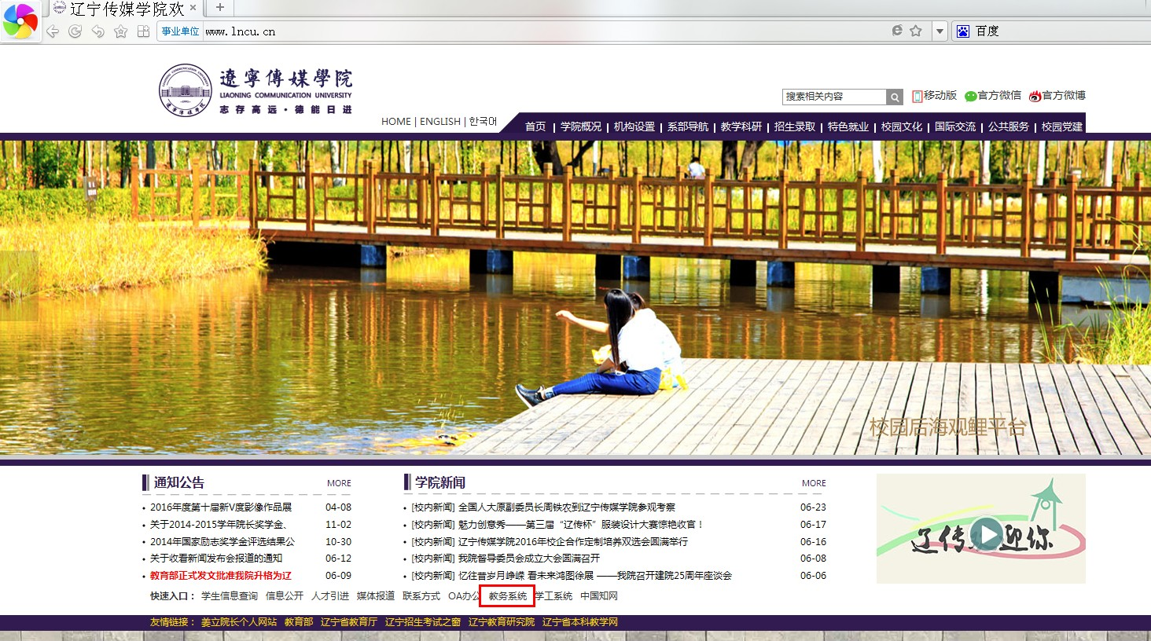

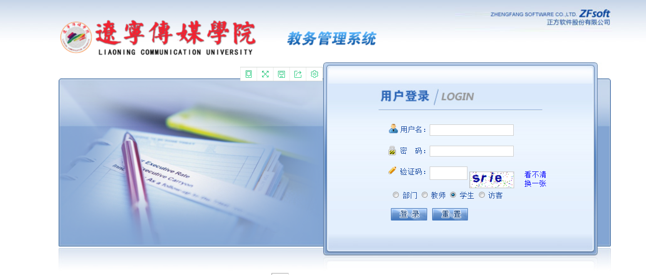

（二）输入“用户名”即“学生的学号”、“密码”及“验证码”点击“登录”按钮进入操作界面。

（三）“网上选课”环节

17、18、19级本科学生通识选修课程选课

（1）登陆后按选课时间要求点击“网上选课—全校性选修课”进入选课界面

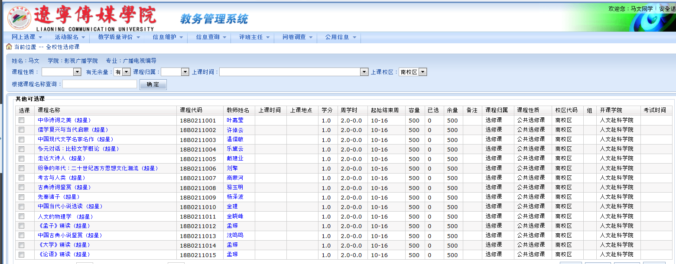

（2）根据兴趣“勾选”相应课程，每名本科学生可能选择3门选修课。确认后进行“提交”。

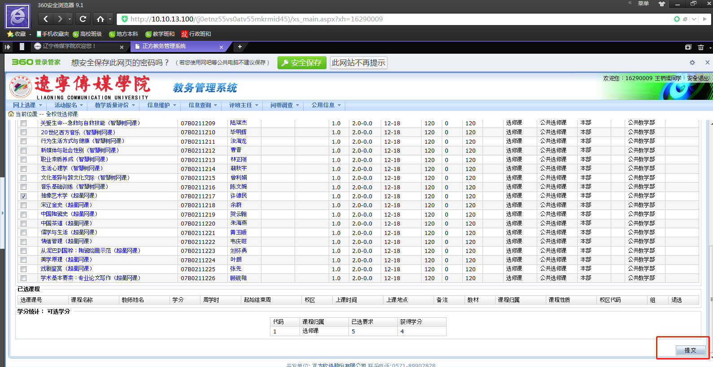

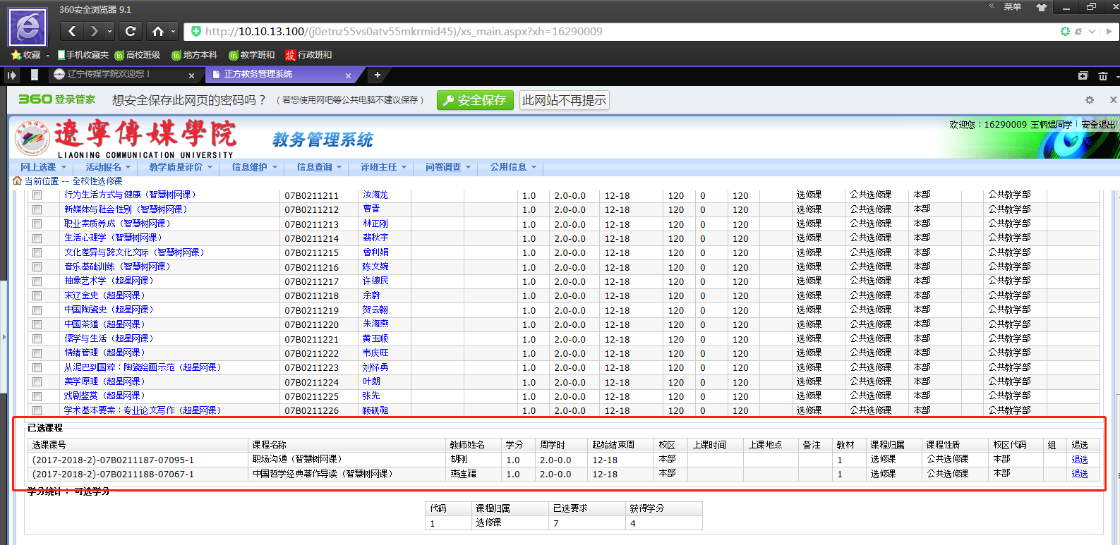（3）选课结束后，界面显示选课课程。